**Занятие с учащимися 5-х классов**

**по профилактике вредных привычек**

**«Быть здоровым здорово!»**

**Сроки проведения**: 11 апреля 2025 года

**Цель**: 1. Формирование у учащихся мотивации на ведение здорового образа жизни, воспитание ответственности за свое здоровье.

2. Приобретение в игровой форме новых жизненно необходимых знаний по ЗОЖ.

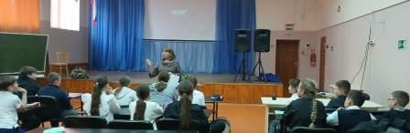 «Что может быть всего дороже в современном мире - в век технического прогресса и развития космических технологий?»- был задан ребятам вопрос в самом начале занятия.

 Конечно же, здоровье! Здоровье — это главная ценность в жизни человека. Человек, страдающий каким-либо недугом, вряд ли сможет воплотить в жизнь свои мечты. Быть здоровым – естественное желание человека. Рано или поздно каждый начинает задумываться о своем здоровье.

7 апреля проводится Всемирный День Здоровья. Этот день ежегодно проводится для того, чтобы люди могли понять, как много значит здоровье в их жизни, и решить, что им нужно сделать, чтобы здоровье людей во всем мире стало лучше.

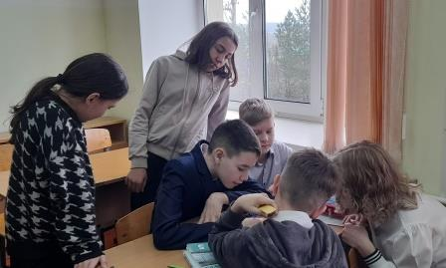Ребята считают, что первое, что нужно сделать в борьбе за здоровый образ жизни - это отказаться от вредных привычек. Самые опасные, по их мнению, привычки, такие как алкоголь, курение и наркомания.

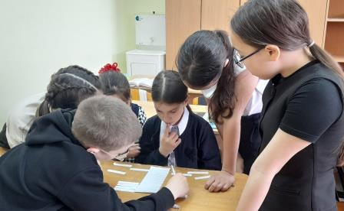В продолжение беседы дети узнали, что еще одна привычка, которая вредит здоровью людей это токсикомания. Подробно познакомились с понятием «Токсикомания» и пагубном влиянии токсических веществ на организм подростка.

Для того, чтобы закрепить свои знания о здоровом образе жизни детям была предложена квест-игра. На каждом этапе ребята проявляли свои интеллектуальные способности, знания, гибкость ума, скорость мышления, смекалку и сообразительность.

Ребята соединяли начало и конец пословицы о здоровом образе жизни, составляли режим дня, отвечали на вопросы блицтурнира, разгадывали анаграммы и кроссворд. В интеллектуальных состязаниях, конечно, победила дружба.

В заключение занятия пятиклассники сделали вывод, что здоровым быть здорово!

Социальный педагог Бычкова Т.А.